ПРЕСС-РЕЛИЗ
Управление Федеральной службы государственной регистрации, кадастра и картографии по Мурманской области

КАНДАЛАКШСКИЙ МЕЖМУНИЦИПАЛЬНЫЙ ОТДЕЛ
УПРАВЛЕНИЯ РОСРЕЕСТРА ПО МУРМАНСКОЙ ОБЛАСТИ ИНФОРМИРУЕТ

Лесные пожары… Как избежать беды!!!

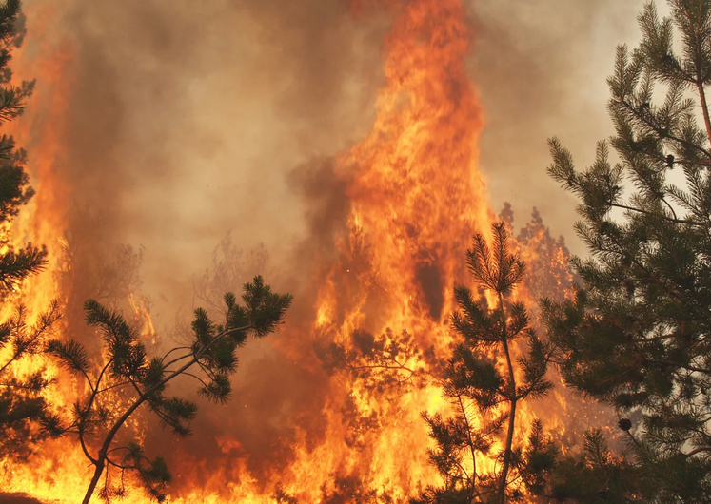
Каждое лето лесные пожары начинаются с неизбежностью, приводящей в отчаянье. К этому нельзя привыкнуть. Леса восстанавливаются десятилетиями. Если вы хоть раз видели лесной пожар, то не забудете эту страшную картину никогда. В подавляющем большинстве случаев природные пожары являются следствием нарушения человеком требований пожарной безопасности. Примерно 60 - 70% природных пожаров возникает в радиусе 5 километров от населенных пунктов. В этой зоне чаще всего люди проводят время «на природе». Лесные пожары происходят по вине людей, оставляющих непотушенные костры или окурки в местах отдыха, вследствие игры детей с огнём, при сжигании мусора владельцами дач и садовых участков на опушках леса.

УВАЖАЕМЫЕ ГРАЖДАНЕ!

Не разводите костров в лесу без крайней к тому необходимости. Если без костра не обойтись, выбирайте место, где можно легко освободить грунт от мхов и лишайников, сухой хвои и веток. Место под костер окопайте так, чтобы чистая земляная полоса вокруг костра была шириной от 0,5 до 1 метра. Менее опасны для разведения костров песчаные берега рек, озер, не заросшие лесные дорожки и просеки, чистые канавы. Нельзя разводить костры в ветреную погоду.
Не уходите от костра, не затушив его полностью. Залейте костер водой, разгребите пепел, убедитесь, что не осталось ни одной искры.
Не курите в лесу. Не бросайте окурки в траву.
Не бросайте зажженную спичку, убедитесь, что она погасла.
Не оставляйте бутылок (осколков стекла) в лесу. Под лучами солнца обычная бутылка, оставленная без присмотра, может превратиться в своеобразную зажигательную линзу и поджечь лес.

Предупреждаем об уголовной и административной ответственности, предусмотренной действующим законодательством Российской Федерации, за нарушение правил пожарной безопасности, в том числе в лесу.

Для получения консультации по вопросам государственного земельного надзора можно обратиться в Кандалакшский межмуниципальный отдел Управления Росреестра по Мурманской области по телефону: 8 (81533) 9-72-80, (881532) 7-27-30

Просим об опубликовании (выходе в эфир) данной информации (с указанием ссылки на публикацию) уведомить по электронной почте: polzori@r51.rosreestr.ru
Контакты для СМИ: Акимова Елена Аркадьевна тел.: . (881532) 7-27-30

